Napoleon Bonaparte
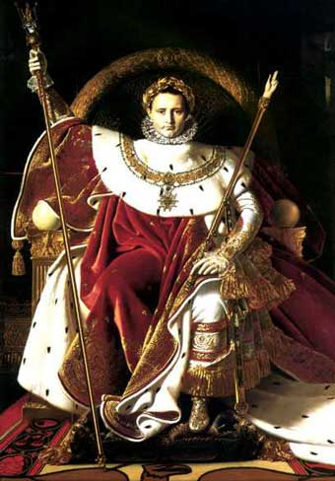
Napoleon a fost imparatul frantei intre anii 1804-1815.napoleon a fost unul dintre cei mai mari conducatori ai francezilor,dar si una dintre cele mai cunoscute personalitati ale Euriopei.El era de origine modesta.A stapanit jumatate din Europa .A fost un mare conducator de oaste ,stia sa vorbeasca soldatilor . Napoleon dormea 4-5 ore pe noapte,restul timpului folosindu-l pentru treburile statului si cele a ostirii.in faptul ca era harnic sta in secretul marii sale ascensiuni,care semana cu cea a eroilor din poveste.N-ar fi putut sa ajunga imparat,daca Franta nu avea un eveniment foarte important –revolutia.In urma revolutiei,regale Frantei si-a pierdut tronul si viata,ceea ce a facut posibil ca un om ,care nu facea parte dintr-o mare familie nobiliara ,sa ajunga imparat.Dar ceea ce l-a impus pe Napoleon a fost Gloria militara.Franta era in razboi cu marile puteri europene.El s-a remarcat in calitate de commandant al armatei care lupta in Italia si a devenit cunoscut de catre francezi care vedeau in el pe omul menit sa salveze tara in imprejurimi foarte grele .Acest fapt i-a permis sa ia puterea (1799) si sa se incoroneze imparat (1804) .am mai castigat si alte numeroaste lupte.Pana la urma insa,a fost biruit (1815) si a murit in exil (1812).El a domnit 11 ani.El a ramas in istorie.

